ARTHROPODA = EKLEMBACAKLILAR
Alttakım: Cladocera = Supireleri
İki yan parçadan oluşmuş karapaksları vardır. Baş karapaksın dışında kalır. Vücut çok az segmentten yapılmıştır. Segment sınırları belirgin değildir. Başın, her zaman karın tarafına doğru eğilmiş olan ön kenarı az ya da çok sivridir "Rostrum"olarak adlandırılır. Göğüs bölgesi 6-9 segmentlidir. Bunlardan yalnız önden 4-6 segmentte üyeler bulunur. Abdomen yanlardan basılmıştır. Bu bölgenin arka kısmı "Postabdomen" karın tarafına doğru kıvrılır ve devamlı şekilde hareket ederek üyelerin arasına girmiş olan yabancı maddeleri uzaklaştırır. Furkalar çengel şeklinde ve bölmesizdir. Dişilerde, vücudun sırt yüzeyi ile karapaksın arka kısmı arasında, bir kuluçka odacığı oluşur.
Dişilerde birinci antenler çok zayıftır. Bunlar, duyu organı vazifesi görürler. İkinci antenler kladoserlerin en önemli hareket organlarıdır, normal halde bir kaide kısmı ile iki koldan oluşurlar ve çok büyüktürler. Mandibulaları büyüktür. Erginlerinde ikinci maksilla bulunmaz. Göğüs üyeleri ya yaprak ayak ya da yakalama bacakları şeklindedir. Bazılarının sırt tarafında ense organı adı verilen bir bez görülür. Bu bezin salgıları, hayvanın, uzun ya da kısa bir zaman için, su bitkilerine tutunmasını sağlar.
Kalp, yalnız bir çift ostiyumu bulunan, kısa bir torba şeklindedir. Kan renksizdir, yalnız bazı çok iyi beslenmiş hayvanlarda kırmızıdır ve bu yüzden bütün vücut kırmızı görünür. Solunum genellikle bütün vücut yüzeyiyle yapılır. Göğüs üyelerinin hareketleri etraftaki solunum suyunun tazelenmesini sağlar. Bu üyelerde genellikle ince derili epipoditler halinde parmak şeklinde ve çok zayıf solungaçlar da bulunur.
Duyu organlarının en önemlisi gözlerdir. Bileşik gözler mediyan çizgi üzerinde birbiriyle birleşerek bir tek büyük göz haline gelmişlerdir. Üstü bir deri kıvrımı ile örtülü olan bu tek göz, özel kaslar aracılığıyla, devamlı titreme hareketleri yapar. Beynin ventral tarafında yer alan nauplius gözü çoğunda körelmiştir.
Üreme ve Gelişme: Gelişmelerinin ancak birinci ayından sonra, özellikle 1. antenlerinin farklılaşmasıyla (erkekte büyük) eşeyleri görünebilir şekilde ayrılmaya başlar. Sperma iletimi kopulasyonla olur; uygun koşullarda çok defa partenogenetik çoğalma görülür (döllenmemiş dişilerden).
Erkekler dişilere oranla küçüktürler. Bunlar ya yalnız sonbaharda ya da yılda birkaç defa ortaya çıkarlar. Erkeklerin bulunmadığı zamanlarda (genellikle ilkbahar ve yaz) dişiler, partenogenezle gelişen yumurtalar (yaz yumurtaları "Subitan Yumurtalar" bırakırlar. İnce kabuklu olan bu yumurtalar, ana hayvanın kuluçka odacığında, hızla gelişir. Bazılarında subitan yumurtalar, sırt derisi tarafından kuluçka odacığına salınan, albuminli bir sıvı ile beslenir (Polyphemus ve Bythotrephes). Erkeklerin mevcut olduğu zamanlarda, dişiler, büyük, sert kabuklu ve döllenmeye gerek duyan yumurtalar (kış yumurtaları, "Latent yumurtalar") bırakırlar. Bunlar ancak döllendikten ve bir dinlenme evresi geçirdikten sonra gelişmeye başlayabilirler (heterogoni). Kış yumurtalarının sayısı oransal olarak azdır. Bunlar ya serbest olarak suya bırakılır ya da önce kuluçka boşluğunda etrafları bir "Ephippium" ile çevrilir.
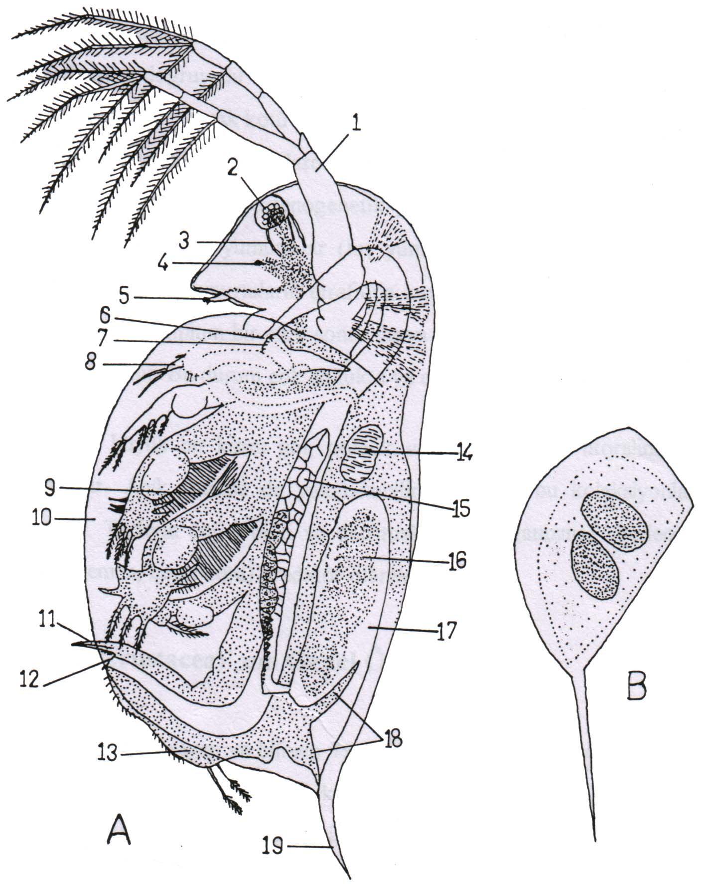
Şekil 10. Daphnia’nın (Cladocera) A. genel yapısı; B. efipium
1. ikinci anten, 2. bileşik göz, 3. kas, 4. nauplius gözü, 5. birinci anten, 6. ağız, 7. mandibül, 8. birinci toraks bacağı, 9. süzücü setalar, 10. karapaks, 11. postabdominal tırnak, 12. anüs, 13. postabdomen, 14. kalp, 15. ovaryum, 16. embriyo, 17. kuluçka kesesi, 18. abdominal çıkıntılar, 19. kaudal spin (Barnes 1974),

Karapaksın iç çeperinden atılan kitin tabakalarından meydana gelmiş olan bu efipiyum, karşılıklı olarak birbirine yapışmış iki saat camı şeklindedir. Etrafında, içleri hava ile dolu odacıklar da bulunabilir. Kış yumurtaları soğuğa ve kuraklığa karşı çok dayanıklıdır. Bu şekilde yılın uygun olmayan zamanlarını atlatabilir. Buna karşın, subitan yumurtalar, uygun zamanlarda, fazla zaman ve materyal yitirmeden, mümkün olduğu kadar çok birey meydana getirilmesini ve bu suretle türün yayılmasını sağlar. Gelişmeleri doğrudan doğruyadır. Yalnız Leptodora türlerinde doğrudan metanauplius larvası meydana gelir. Kuluçka kesesine ulaşmış yumurtalar sıkı yapılı kabuklarından çıktıktan sonra ilk olarak nauplius, birkaç saat sonra da metanauplius larvasını oluştururlar ve bacak sayısında sıçrarcasına adım adım çoğalma görülür.
Grup: Ctenopoda: Altı yaprak bacağın ilk beşi birbirine benzer şekilde yapılmış ve düzenli bir tarak oluşturacak şekilde endit kılları (filtre kılları) ile donatılmıştır; bu üyelerde solungaçlar da bulunur. Aşağı Branchiopoda'ya yakın kladoserlerdir. Kış yumurtalarını efipiyumsuz olarak suya bırakırlar.
Fam: Sididae: İkinci anten her iki eşeyde de iki dallıdır ve kıllıdır.
Bağırsak düz olarak uzanır. Kalp uzundur. Penilia avirostris . Göz küçük, rostrum sivri ve uzun, genel olarak saydamdırlar. Deniz kıyılarındaki (tatlısuyla karışmış) sularda (özellikle lagünlerde) yaşarlar. Sida: Baş büyük rostrumlu, karapaks uzun dört köşeli, ikinci antenlerin dış kollan üç parçalıdır. Berrak sulu göllerde ve nehirlerde bulunurlar. Sida cristallina = Kristal supiresi = Saydam supiresi. Göl kıyılarındaki bitkilerin arasındaki durgun sularda yaşarlar. Tamamen saydamdırlar. Dişiler 3-4, erkekler 2 mm. kadardır. Çıplak yapışma organlarıyla bitkilere yapışırlar. Latona: Baş rostrumsuz, ikinci antenlerin dış kolu iki parçalı ve birinci parça üzerinde kıllı uzun bir eklenti mevcuttur. Zeminde yaşar, çamurlara gömülürler. Latona setifera: Uzunluğu 2.5 mm. kadardır. Derin göllerde yaşarlar. Ülkemizde bulunan diğer cins ve türler: Diaphanosoma: Baş rostrumsuz, nokta göz bulunmaz, üiaphanosoma brachyurum ve Diaphanosoma lacustris.
Fam: Holopediidae: Dişiler jelatinimsi, yuvarlak örtülüdür.
Holopedium: Etrafında, deri değişimlerinde atılan eski kutikulaların üst üste
birikerek şişmesiyle meydana gelmiş, jelatin bir örtü bulunur.
Grup: Anomopoda: Beş ya da altı yaprakbacağın hepsi de farklı yapıda;
bazıları filtre kıllarından yoksundur. Kladoser cinslerinin çoğu bu gruptandır.
Fam: Daphnidae = Supireleri: Göğüs üyelerinin sayısı 5 çifttir. İkinci antenlerin eksopoditleri 4 parçalı, endopoditleri 3 parçalıdır. Bağırsağın ön kısmında boynuz şeklinde iki küçük ortabağırsak bezi vardır. Efipiyumlar hava odacıkları içerir. Çoğu göller ve havuzlarda yaşarlar. Daphnia = Supiresi: Baş büyük, karapaks parçalarının arka kenarları birleşerek bir diken "Spin" oluştururun Efipiyumlar iki yumurtalıdır. Durgun sularda yaşayan birçok türü vardır. Daphnia pulex: Su hareketlerinin az olduğu göl ve gölcüklerde yaşarlar. Rengi sarı, kırmızı ya da yeşil olabilir. Dişiler 3-4, erkekler 1.5 mm. dir. Ülkemizde bulunan diğer türleri: Daphnia similis, Daphnia longisipına, Daphnia magna, Daphnia cucullata, Daphnia galeata. Scapholeberis mucronata = Kayık supiresi (Şekil): Durgun suların kıyı bölgelerinde yaşarlar. Dişiler 1, erkekler 0. 5-0.7 mm. dir. Sırtüstü ve geriye doğru yüzerler. Su yüzeyinin altında sık olarak bulunurlar Simocephalus: Baş küçük ve karinasız, karapaksın arka ucunda diken yok, efipiyumlar bir yumurtalıdır. Simocephalus vetulus = Yassıbaş: Bitkice zengin tatlısu kıyılarında yaşarlar; dişileri koyu gri ya da kahverengidir. Dişiler 2-3, erkekler 1 mm. dir. Çok defa sırtı aşağı gelecek şekilde ve hızlı yüzer; sıçrama hareketi yapmaz; bitkilere yapışırlar. Simocephalus excisa: Tatlı ve acı sularda bulunurlar. Sırt üstü yüzerler. Moina: Baş büyük ve rostrumsuz, dişilerinde birinci antenler uzun, karapaks hemen hemen dört köşelidir. Üzerlerinde çeşitli duyu organları bulunur. İkinci antenler genellikle iki, nadiren eksopoditleri ortadan kalktığı için bir kolludur (Cyciopidae) ve birincilere oranla kısa kalırlar. Daha sonraki üye çiğneme üyesi (mandibul) şeklinde değişikliğe uğramıştır. Mandibulalar dişli ve çok defa da palplidir. Birinci maksillerde birçok endit, bir palp ve genellikle bir de epipodit görülür. İkinci maksiller ve maksillipetler besin toplamaya yararlar. Son ya da son iki üye hariç tutulursa diğerleri yarık bacak şeklindedir. Bu son bir ya da iki segment türlere ve eşeye bağlı olarak körelrniş ya da kuvvetlice değişikliğe uğramıştır.
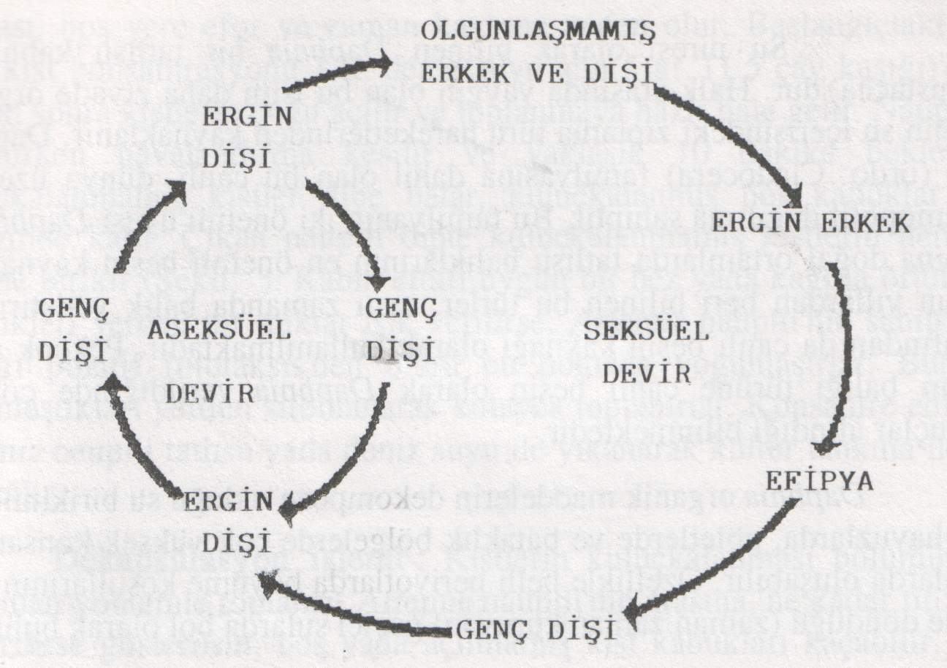
Şekil 11. Daphnia’nın hayat devrindeki seksüel ve aseksüel üreme fazları (Cirik ve Gökpınar, 1993).
Karapaksın iç çeperinden atılan kitin tabakalarından meydana gelmiş olan bu efipiyum, karşılıklı olarak birbirine yapışmış iki saat camı şeklindedir. Etrafında, içleri hava ile dolu odacıklar da bulunabilir. Kış yumurtaları soğuğa ve kuraklığa karşı çok dayanıklıdır. Bu şekilde yılın uygun olmayan zamanlarını atlatabilir. Buna karşın, subitan yumurtalar, uygun zamanlarda, fazla zaman ve materyal yitirmeden, mümkün olduğu kadar çok birey meydana getirilmesini ve bu suretle türün yayılmasını sağlar. Gelişmeleri doğrudan doğruyadır. Yalnız Leptodora türlerinde doğrudan metanauplius larvası meydana gelir. Kuluçka kesesine ulaşmış yumurtalar sıkı yapılı kabuklarından çıktıktan sonra ilk olarak nauplius, birkaç saat sonra da metanauplius larvasını oluştururlar ve bacak sayısında sıçrarcasına adım adım çoğalma görülür.
Baş uzundur. Abdomen uzun ve belirgin segmeritlidir. Karapaks, yalnız kuluçka boşluğunu örtecek kadar, küçüktür.
Leptodoridae: Baş öne doğru uzamıştır. Abdomen silindir şeklindedir. Leptodora: İkinci antenlerin kaide kısımları kaim bir kol şeklindedir. Birinci göğüs üyeleri uzun Etçil, pelajik. Leptodora kindtii: Cam gibi saydam, uzunluğu 18 mm. kadardır. Berrak göllerde yaşarlar.

CLADOCERA TAKSONOMİSİ
Son yıllardaki moleküler kanıtlar Cladocera'nm monofiletik bir grup olduğunu göstermektedir (Crease &Taylor, 1998; Hanner, 1997). Daha önceki sınıflandırmanın aksine Cladocera 4 ordo (Dodson & Frey, 1991). Cladocera ordosu şu anda, 4 subordo, 11 familya, yaklaşık 80 cins ve kabaca 400 tür olarak bölünmüştür. Bununla beraber tüm familyaların taksonomik revizyonu ile muhtemelen tür ve cins sayısı artacaktır.

Sınıf: Branchiopoda Latreille, 1817
Altsınıf: Diplostroca Gerstaecker, 1866
Ordo : Cladocera Latreille, 1829
Altordo: Anomopoda
Familyalar ve Cinsler:
Daphniidae Straus 1820
*Daphniopsis sars 1903
*Megafenestra Dumont & Pensaert 1983
*Simocephatus Schödler 1858
*Scapholeberts Schödler 1858
Moinidae Goulden 1968
*Moina Baird 1850
*Moinadaphnia Herrick 1887
Bosminidae Baird 1846
*Bosmina Baird 1846
*Bosminopsis Richard 1895
Macrothricidae Norman & Brady 1867
*Âcantholeberis Lilljeborg 1846
*Drepanothrix Sars 1862
*Echinisca Lievin 1848
*Grimaldina richard 1892
*Guernella Richard 1892
*Iheringula Sars 1900
*Lathonura Lilljeborg 1853
*Macrothrix Baird 1843
*Neothhx Gurney 1927
*Ophryoxus Sars 1862
*Paropkryoxus Doollittle 1909
*Pseudomonia Sars 1912
*Streblocerus Sars 1862
*JFfa.mscdr Daday 1904
Chydoridae Stebbing 1902
*Acroperus Baird 1843
*Alona Baird 1843
*Alonella Sars 1862
*Alonopsis Sars 1862
*Anchistropus Sars 1862
*Archepleuroxus Smirnov & Timms 1983
*Austratochydorus Smirnov & Timms 1983
*Biapertura Smirnov 1971
*Camptocercus baird 1843
*Celsinotum Frey 1991
*Chydorus Leach 1816
*Dadaya Sars 1901
*Dunhevedia King 1853
*Disparalona sars 1862
*Ephemeroporus Frey 1982
*Euryalona Sars 1901
*Eurycercus Baird 1843
*Graptokbris Sars 1862
*Kurzia Dybowski & Grochowski 1894
*Leberis Smirnov 1989
*Leydigia Kurz 1875
*Monope Smirnov & Timms 1983
*Monospilus Sars 1862
*Notoalona Rajapaksa & fernando 1987
*Oxyurella Dybowski & Grochowski 1894
*Paraîona Srahek-Husek 1962
*PhrixuraO. F. Müller 1867
*PIanicirclus frey 1991
*Pieuroxus Baird 1843
*Plurispina frey 1991
*Pseudochydorus Fryer 1968
*ita£ Smirnov & Timms 1983
*Rhynchotalona Norman 1903
*Tretocephala Frey 1965
Altordo: Ctenopoda
Famiyalar ve Cinsler:
Sididae Baird 1850
*Diaphanosoma Fischer 1850
*Latona Straus 1820
*Latonopsis Sars 1888
*Penilia Dana 1849
*Sarsilatona Korovchinsky 1985
*Sida Straus 1820
Holopedidae Sars Î865
*Holopedhm Zaddach 1855
Altordo: Onychopoda
Familyalar ve Cinsler:
Polyphemidae Baird 1845
*Polyphemus Linnaeus 1758
Cercopagidae Mordukhai-Boltovskoi 1966
*Bythotrephes Leydig 1860
*Cercopagis Sars 1897
Podonidae Mordukhai-Boltovskoi 1967
*Caspievadne Behning 1941
*Cornigerius Mordukhai-Boltovskoi 1967
*Evadne Loven 1836
*Pleopsis Dana 1852
*Podon Lilljeborg 1853
*Podonevadne Gibitz 1922
Altordo: Haplopoda
Familya ve Cinsler:
Leptoridae Lilljeborg 1861
*Leptodora Lilljeborg 1861

